«Курский государственный медицинский университет» МЗ РФ
«Самаркандский государственный медицинский университет»
«Таджикский государственный медицинский университет»
имени Абуали ибни Сино
«Красноя́рский госуда́рственный медици́нский университе́т»
имени профессора В. Ф. Во́йно-Ясене́цкого
Комитет здравоохранения Курской области
Российское общество урологов

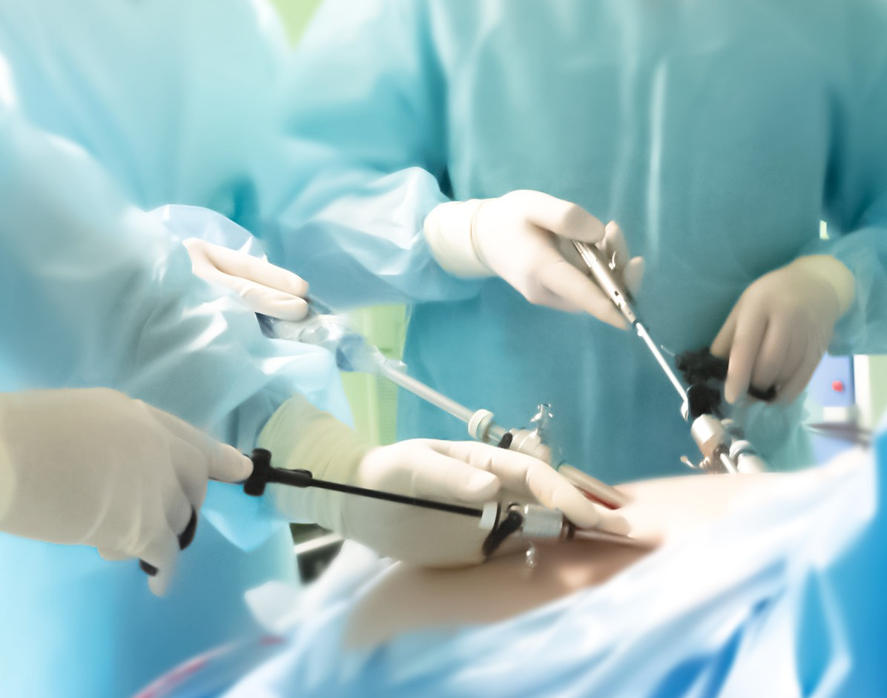

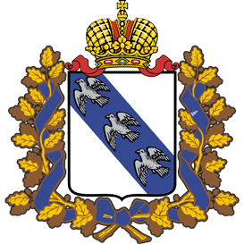
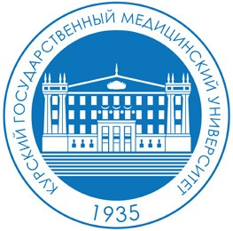
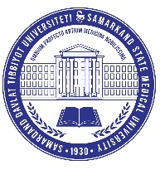
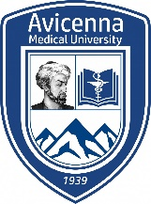
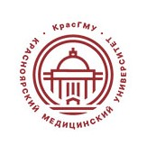
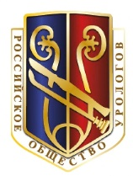

21 октября 2022 года
г. Курск, ул. Карла Маркса, 3
Конференц-зал
Международная научно-практическая конференция
««ВТОРОЕ СЕРДЦЕ» МУЖЧИНЫ (ПРОСТАТА) В ФОКУСЕ УРОЛОГИЧЕСКИХ ИННОВАЦИЙ»
Конференция online-трансляция

ПРОГРАММА

При поддержке:
Российского общества урологов (РОУ)
Информационная поддержка:
www.uroweb.ru
Научный электронный журнал «Innova»

П Р О Г Р А М М А

21 октября
Время начала 9:00

8:45-  9:00 | Приветственный кофе
9:00- 9:10 | Вступительное слово | Лазаренко Виктор Анатольевич ректор ФГБОУ ВО «Курский государственный медицинский университет»  Минздрава России, д.м.н., профессор, заслуженный деятель науки Российской Федерации
9:10- 9:30 | Роботоассистированные чреспузырные операции | Медведев Владимир Леонидович  д.м.н., профессор, зав. кафедрой урологии Кубанского медицинского университета, г. Краснодар
9:30- 9:50 | Эволюция открытой хирургии гиперплазии предстательной железы | Шкодкин Сергей Анатольевич  д.м.н., профессор Белгородского государственного университета, г. Белгород
9:50- 10:10 | Трансуретральная плазменная хирургия простаты | Севрюков Федор Анатольевич  д.м.н., профессор, ЧУЗ «КБ «РЖД- Медицина», главный уролог ООО РЖД, г. Нижний Новгород
10:10- 10:30 | Лапароскопическая хирургия почек, осложненных опухолевым тромбом | Галлямов Эдуард Абдулхаевич  д.м.н., профессор, зав. кафедрой общей хирургии Первого ММУ им. И.М. Сеченова Минздрава России (Сеченовский Университет), г. Москва
10:30- 10:45 | Промежностная аденомэктомия, кому и зачем? | Шадури Вано Романович  к.м.н., зав. урологическим отделением,  г. Подольск
10:45  11:00 | Дискуссия
11:00  12:00 |  | Перерыв

ОПЕРАЦИОННЫЙ ПЛАН комната №1
12:00 – 12:10  Вступительное слово |  | Братчиков Олег Иванович  д.м.н., профессор, зав. кафедрой урологии КГМУ,  заслуженный врач России г. Курск
12:10 – 12:40  Роботоассоции-рованная чреспузырная аденомэктомия |  | Медведев Владимир Леонидович  д.м.н., профессор, зав. кафедрой урологии «Кубанского медицинского университета», г. Краснодар
12:40 – 13:50  Лапароскопическая  трансвезикальная аденомэктомия |  | Кочкин Алексей Дмитриевич  д.м.н., профессор, ЧУЗ «КБ «РЖД-Медицина» г. Нижний Новгород
13:50 -14:35  Трансуретральная лазерная энуклеация аденомы простаты |  | Сорокин Николай Иванович д.м.н., профессор Московского государственного университета им. Ломоносова, факультет фундаментальной медицины г. Москва
14:35 –15:25  Трансуретральная биполярная плазменная энуклеация аденомы простаты |  | Севрюков Федор Анатольевич  д.м.н., профессор, ЧУЗ «КБ «РЖД- Медицина», главный уролог ООО РЖД,  г. Нижний Новгород
15:25 - 15:55  Лапароскопическая простатэктомия |  | Галлямов Эдуард Абдулхаевич  д.м.н., профессор, зав. кафедрой общей хирургии Первого ММУ им. И.М. Сеченова Минздрава России (Сеченовский Университет), г. Москва
15:55 – 16:10  Промежностная аденомэктомия |  | Шадури Вано Романович  к.м.н., зав. урологическим отделением г. Подольск
16:10 – 16:25  Позадилонная аденомэктомия |  | Шкодкин Сергей Анатольевич  д.м.н., профессор Белгородского государственного университета, г. Белгород
16:25 –16:30 | Заключительное слово |  | Братчиков Олег Иванович  д.м.н., профессор, зав. кафедрой урологии КГМУ

2. Ссылка: https://ksmuconfs.org/?p=825

3. Контактная информация
ответственного лица +7(908)123-90-96 (Туз Максим Сергеевич –
технический специалист).

